10 клас

«Методи самостійної роботи з книгою»
Тема: Методи самостійної роботи з книгою
Мета: навчити учнів користуватися навчальною, довідковою та додатковою літературою.
Писати та оформляти реферати, доповіді, конспекти.
Обладнання: довідники, словники, картотека, пам'ятки.
Хід уроку
І. Організаційний момент.
ІІ. Оголошення теми і мети уроку.
ІІІ. Вивчення нового матеріалу.
Як користуватися навчальною, додатковою і довідковою літературою?
1. Використовуючи навчальну, довідкову і додаткову літературу, уточніть, що саме вас цікавить.
2. Подумайте, де найбільша можливість одержати відповідь на запитання, що вас цікавить: у підручнику, довіднику чи додатковій літературі.
3. Насамперед використані є підручник., потім — довідник, а тоді — додаткову літературу.

4. Відкриваючи книгу, спочатку прочитайте зміст і покажчик термінів, назв.
5. Залежно від мети використайте такі види читання:
• читання-перегляд, коли книжку переглядають швидко, зупиняючись на окремих: сторінках (мета такого перегляду — перше ознайомлення з книгою, одержання певного уявлення про зміст);
• вибіркове читання, або неповне, коли читають не весь тексі, а тільки потрібні місця;
• читання з різних видів запису прочитаного.
6. Відшукавши у книзі потрібний розділ, параграф чи сторінку, не обмежуйтесь побіжним поглядом, а випишіть потрібну для себе інформацію, виділіть основне, складні, план прочитаного.
Форма ведення записів.
План — це короткий перепік проблем, що розглядаються в книзі. Він може бути простим, якщо в ньому зазначені .лише основні запитання або складним, якщо поруч з основним є додаткові запитання.
Виписки — це цитати (дослівне відтворення думок автора книги/, або короткий. близький до дослівного. виклад змісту погрібного уривку тексту. Виписувати з книги теоретичні положення, статичні, хронологічні дані можна як у процесі читання, так і по його завершенні. Цитату обов'язково брані у лапки, а на кожну виписку¹ давати посилання на джерело. Для полегшення наступної систематизації виписок їх краще робити на окремих аркушах, каталожних картках або перфокартах.
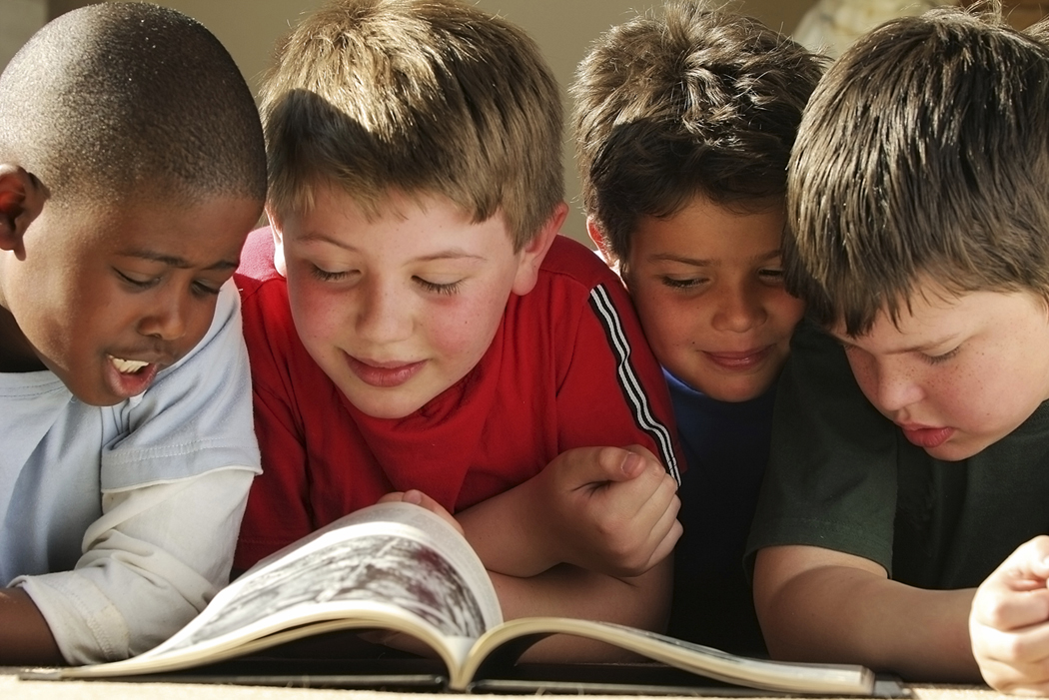
Конспект — це короткий письмовий виклад змісту книжки, статті, лекції тощо. Він має бути набагато менший, ніж сама книжка чи стаття. Під час конспектування не слід зловживати скороченням слів, а якщо скорочувати їх. то за загальними правилами; думки слід викладати стисло, своїми словами, виписуючи лише найголовніше і найсуттєвіше, не допускати повторень. Коли використовуються цитати, обов'язково зазначається сторінка, з якої вона виписана. Особливо важливі думки в конспекті варто підкреслювати. Бажано залишати поле для додаткових записів.
Тези — стислий виклад основних ідей прочитаної книги.
Анотація — коротка характерне прочитаного, яка дає загальну уяву про його виклад, зміст та призначення. Скласти її краще після прочитання всієї книги.
Резюме — короткий заключний виклад наукового повідомлення.
Реферат — короткий виклад змісту книги, наукової роботи або результатів вивчення Наукової проблеми в письмовому викладі або у формі публічного виступу.
Як писати реферат.

- Вивчити тему.
- Підібрані літературу:
а) документи, першоджерела;
б) монографії, довідники, збірники;
в) газетні та журнальні матеріали.
- Ґрунтовно вивчити літературу. Читаючи книги, необхідно робити виписки цитат, основних думок.
- Скласти список розділів, який може і бути планом реферату.
- Продумати план реферату, можливе його розширення.
- Систематизувати опрацьований матеріал.
- Остаточно продумати та уточнити план реферату. Обов'язково включити в план актуальність темп і її значення.
- Написати реферат.
- У кінці реферату слід подавати список використаної літератури.
10.Бібліографічний опис джерела списку літератури подається за такими правилами:
• для книг слід вказати прізвища та ініціали авторів, назву книги, підзаголовкові дані, місце і назву видавництва, рік видання, кількість сторінок;
• для журнальних статей зазначають прізвища та ініціали авторів, повні назви статей, назву журналів, роки, номери, томи, випуски, сторінки;
• для статей із книг та неперіодичних збірників повинні бути зазначені прізвища та ініціали авторів, назви статей, видань, у яких вміщені статті, місця видань, видавництва, роки видань, сторінки.
Тобто потрібно згадати попередні уроки, а саме бібліографічний опис книги, книжної статті, журнальної статті.
ІV. Домашня завдання. Написати реферат
Тести до уроку «Методи самостійної роботи з книгою.
Критична література», 10 клас
I варіант
I рівень
1. Як називається коротке письмове викладення твору, лекції, доповіді, уроку?
а) тези;
б) конспект;
в) цитата.
2. Як називається виписка з чужого тексту без змін?
а) абзац;
б) цитата;
в) діалог.
3. Як називається професія людини, яка пише реферат на книги, статті?
а) референт;
б)письменник;
в) бібліограф.
II рівень
1. Назвіть методи самостійної роботи з книгою.
2. Визначте три основні вимоги до написання конспекту:
а) змістовність;
б) стислість;
в) вірне оформлення;
г) пропуск абзаців.
III рівень
1. Як правильно користуватися цитатами?
II варіант
І рівень
1. На яких уроках ви частіше користуєтесь критичною літературою?
а) біології;
б)української літератури;
в) хімії;
г) зарубіжної літератури;
д) історії.
2. Назвіть автора слів: «Критика — наука відкривати красу та недоліки творів мистецтва та літератури»...
а) Лєрмонтов;
б)Жуковський;
в) Пушкін.
3. Критична література допомагає учневі:
а)при вивченні вірша;
б)при переказі тексту;
в)при аналізі твору.
II рівень
1. Назвіть різні жанри критичної літератури.
2. Визначте, які дисципліни включає в себе наука про літературу:
а) теорію літератури;
б) історію літератури;
в) літературну критику;
г) історію рідного краю.
III рівень
1. Які довідкові видання доповнюють критичну літературу?
Відповіді
I варіант
I рівень
- б) конспект.
- б) цитата.
- а) референт.
II рівень
- Конспект, тези, реферат, цитати.
- Змістовність, стислість, правильне оформлення.
III рівень
- Цитата - виписка з чужого, тексту без змін. Цитати не можна висловлювати по пам'яті. Обов'язкове правило — відповідність до тексту. «Цито» в перекладі з латинської — «закликаю у свідки».
II варіант
I рівень
- б) української літератури,
- в) Пушкін.
- в) при аналізі твору.
II рівень
1. а) коментарі до твору;
б)спогади;
в) листи;
г) автобіографії.
2. Теорію літератури, історію літератури, літературну критику.
III рівень
1. Українські літературні енциклопедії, крилаті вислови в українській літературній мові, словник українських псевдонімів.

